**La corriente eléctrica antes de llegar a un SAI se denomina “corriente sucia”. Explica con detalle cada uno de los problemas eléctricos que puede contener esta corriente sucia antes de llegar al SAI. Contenidos y extensión a criterio del alumnado.**

**Tipos de SAI**

Los Sistemas de Alimentación Ininterrumpida (SAI), también conocidos como UPS son dispositivos esenciales para proteger equipos electrónicos sensibles de las anomalías eléctricas. Existen diferentes modelos de SAI diseñados para abordar diversas irregularidades en el suministro eléctrico, como cortes de energía, sobretensiones, bajadas de tensión, fluctuaciones de frecuencia, y distorsiones armónicas. A continuación, describiremos cómo los distintos modelos de SAI resuelven estas anomalías eléctricas:



# **SAI Offline / Standby**

Este modelo ofrece protección básica contra cortes de energía y sobretensiones. En condiciones normales, el SAI offline permite que la corriente eléctrica pase directamente a los equipos conectados. En caso de un corte de energía o una sobretensión, el SAI cambia rápidamente a batería para proporcionar una alimentación temporal y proteger los dispositivos.

# **SAI Line-Interactive**

Diseñado para manejar bajadas y subidas de tensión sin tener que recurrir a la batería, el SAI line-interactive incluye un regulador de tensión automático (AVR) que ajusta las variaciones de tensión a niveles seguros para los equipos. Esto significa que puede corregir las anomalías de tensión de forma eficiente, prolongando la vida útil de la batería

# **SAI Online o Doble Conversión**

Ofrece la protección más completa frente a todas las anomalías eléctricas. En este tipo de SAI, la corriente eléctrica es convertida a corriente continua y luego nuevamente a corriente alterna, lo que permite filtrar cualquier irregularidad en la alimentación eléctrica, incluidas las fluctuaciones de frecuencia y las distorsiones armónicas. Al estar los equipos siempre alimentados por la batería del SAI, que a su vez se recarga continuamente, este sistema ofrece una protección ininterrumpida y de alta calidad

Cada uno de estos modelos de SAI está diseñado para satisfacer diferentes necesidades y niveles de protección, dependiendo de la sensibilidad de los equipos electrónicos a proteger y del entorno eléctrico en el que operan. Al elegir el SAI adecuado, las empresas y usuarios individuales pueden asegurar la continuidad operativa y proteger su inversión en tecnología frente a las impredecibles condiciones del suministro eléctrico.

**Principales anomalías o perturbaciones eléctricas**

Dentro de la red eléctrica, es esencial entender las anomalías que afectan a los sistemas de alimentación y dispositivos conectados. Problemas como tensiones insuficientes, apagones, microcortes y sobretensiones impactan la operatividad, seguridad y eficiencia de equipos en diversos entornos. Este análisis detalla las causas y efectos de estas perturbaciones, así como medidas como los SAIs, que protegen la integridad de datos y aseguran la continuidad operativa en un mundo tecnológico.

# **Bajada de tensión (Brown-Out)**

Es una disminución de breve duración en los niveles de tensión, un problema muy común causado por el encendido de dispositivos eléctricos como motores, compresores, ascensores y montacargas, es decir, por una explotación de las redes y centrales productoras de energía.

**Efectos:** Conduce a una reducción de la potencia que necesita, por ejemplo, un ordenador para funcionar correctamente, y puede causar daños en discos duros resultando en pérdida de datos o mal funcionamiento de los periféricos.

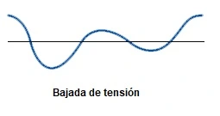

# **Subidas de tensión**

Un aumento breve en la tensión por encima del 10% de la tensión nominal, puede ser causado por el apagado de motores eléctricos de gran potencia, como sistemas de aire acondicionado, disipando tensión extra en la línea.

**Efectos:** Los dispositivos funcionan con unos rangos de tensión; dentro de la Unión Europea deberían tolerar un 10% por encima de la tensión nominal. Fuera de ese rango, tensiones altas pueden causar daños irreversibles en los equipos y las fuentes de alimentación.

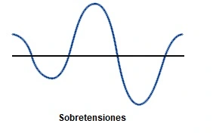

# **Apagón eléctrico (Blackout)**

Implica la ausencia total de alimentación eléctrica, causado por factores como la demanda excesiva de energía, condiciones meteorológicas adversas, accidentes y otros eventos imprevisibles.

**Efectos:** Puede resultar en la pérdida de datos, interrupción de comunicaciones, ausencia de iluminación, detección de líneas de producción y peligro para las personas

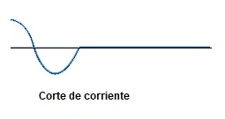

# **Pico de corriente**

Un gran incremento en la tensión de carácter breve, comúnmente ocasionado por rayos, que puede suceder incluso después de un apagón.

**Efectos:** Afecta aparatos electrónicos, dañando o destruyendo componentes y causando pérdida definitiva de datos**.**

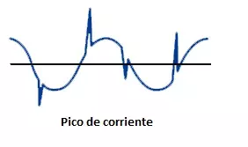

# **Ruido EMI/RFI**

Interferencias electromagnéticas o de radiofrecuencia que alteran la señal eléctrica normal, generadas por una variedad de fuentes incluyendo rayos, conmutación de cargas y equipos industriales.

**Efectos:** Puede causar intermitencias o problemas constantes, afectando los datos y el funcionamiento de dispositivos electrónicos**.**

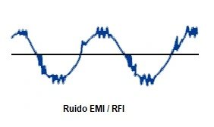

# **Corrientes parásitas y armónicas**

Generadas por variaciones en la atmósfera, cargas no lineales, generadores de corriente y otras fuentes, provocando distorsión en la onda sinusoidal que pueden interferir con el funcionamiento normal de los equipos eléctricos.

**Efectos:** Provocan errores en software, deterioro de equipos y pérdida de datos**.**

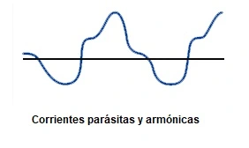

# **Variaciones de frecuencia**

Comunes en la energía generada por grupos electrógenos, pueden afectar el rendimiento y la fiabilidad de los dispositivos electrónicos.

**Efectos:** Causan problemas en el procesamiento de datos y en el funcionamiento de equipos electromecánicos.

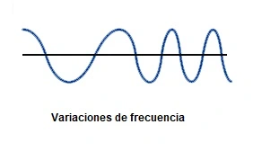

**Problemas eléctricos de la “Corriente Sucia”**

La "corriente sucia" se refiere a las perturbaciones eléctricas que pueden afectar la calidad del suministro eléctrico antes de llegar a un Sistema de Alimentación Ininterrumpida (SAI). Estos problemas eléctricos pueden provocar fallos en equipos electrónicos, pérdida de datos y daños en los sistemas conectados. A continuación, se detallan las principales anomalías:

# **Caídas de tensión (Undervoltage)**

Se produce cuando el voltaje está por debajo del nivel necesario para el funcionamiento de los equipos. Esto puede ocurrir por sobrecargas en la red o problemas en la generación de energía. Provoca apagados inesperados y mal funcionamiento de dispositivos sensibles.

# **Sobretensiones (Overvoltage)**

Incrementos breves o sostenidos en el voltaje que pueden dañar componentes electrónicos sensibles. Suelen deberse a fallos en transformadores, descargas eléctricas o cortes de energía. Pueden sobrecalentar y quemar equipos

# **Cortes de energía (Blackouts)**

Ausencia total de suministro eléctrico, generalmente causada por fallos en la red, accidentes o condiciones climáticas extremas. Esto puede resultar en pérdida de datos o daños en sistemas al apagarse de manera abrupta.

# **Microcortes (Sags)**

Reducciones rápidas y breves en el voltaje que interrumpen el funcionamiento de equipos sensibles. Se producen al encender dispositivos de alto consumo, como motores o compresores.

# **Ruido eléctrico (Electrical Noise)**

Interferencias o señales indeseadas superpuestas al suministro eléctrico, generadas por motores, dispositivos electrónicos o líneas de comunicación cercanas. Pueden provocar errores en sistemas de control o pérdida de datos.

# **Armónicos**

Distorsiones en la forma de onda de la corriente causadas por equipos no lineales, como inversores o variadores de frecuencia. Generan sobrecalentamiento en motores y transformadores, afectando la eficiencia energética.